
长春外国语学校2018-2019学年第一学期期末考试初二年级
物理试卷
出题人 ：翟传霞 审题人：侯喜荣
本试卷包括四道大题，共25道小题。共4页。全卷满分70分。考试时间为60分钟。考试结束后，将答题卡交回。
注意事项：
1. 答题前，考生先将自己的姓名、准考证号填写清楚，将条形码准确粘贴在考生信
息条形码粘贴区。
2．选择题必须使用2B铅笔填涂；非选择题必须使用0.5毫米黑色字迹的签字笔书
写，字体工整、笔迹清楚。
3．请按照题号顺序在各题目的答题区域内作答，超出答题区域书写的答案无效；
在草稿纸、试题卷上答题无效。

4．作图可先使用铅笔画出，确定后必须用黑色字迹的签字笔描黑。
5. 保持卡面清洁，不要折叠，不要弄破、弄皱，不准使用涂改液、修正带、刮纸刀。
一、单项选择题（本题共10小题，每小题2分，共20分）
1.为提高全体市民的防空安全意识,长春市每年都要进行防空警报演练。为了使警报声传的更远，应该提高警报声的（ ）
A.音调 B.响度 C.音色 D.频率
2.如图所示是我们通过微信聊天时经常使用的表情包，如果将这个表情包放在竖直放置的平面镜前，则它在镜中的像是（ ）
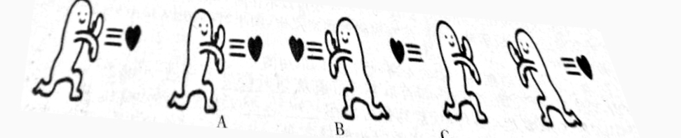
A B C D

3.加油站常年挂着“请熄火加油”、“请不要使用手机”等标语，这样要求是为了防止火花点燃汽油引起的火灾，因为在常温下汽油容易（ ）
A.汽化 B.熔化 C.沸腾 D.凝固
4.上课时,老师边讲课边向教室后面走动,以老师为参照物,则下列说法正确的是（ ）
A.同学们是静止的 B.教室前的电子白板是静止的[来源:学*科*网]
C.教室里的桌凳是运动的 D.老师手中的书本是运动的
5.北方的冬天会出现“树挂”和霜，形成这类现象的主要物态变化是（ ）
A.凝固 B.液化 C.升华 D.凝华
6.下列有关声现象的说法正确的是（ ）
A.声音在各种介质中的传播速度均为340m/s B.只要物体在振动，人就一定能听到声音
C.利用超声波清洗眼镜，说明了超声波可以传递能量 D.真空也能传声[来源:学.科.网Z.X.X.K]
7.对一些实例和对应解释，下列说法中中正确的是（ ）
A.看见水中的鱼儿---光的直线传播 B.太阳下人影相随---光的反射
C.近视眼镜的镜片----凸透镜 D.用镜子增大空间感---平面镜成像
8.下列图象中,能正确反映同种物质的密度和体积关系的是（ ）
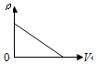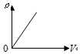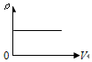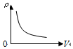
A B C D

9.如图所示，某同学欲拍摄一棵高大树木的全景，但从取景框中只能看到树的一部分。他要拍摄到这棵树的全景，可以采取的方法是（ ）
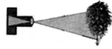
A.把相机向上举高 B.向前再走几步 C.向后退几步 D.向地面蹲下
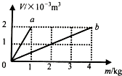

9题图 10题图

10.a、b两个实心物体的体积与质量的关系如图所示，下列说法中正确的是（ ）
A.a物质的密度比b的大 B.b物质的密度2×10³kg/m³
C.b物质的密度是a的2倍 D.a、b的密度与它们的质量、体积有关
二、填空题（本题共6小题，每空1分，共12分）
11.人们说话时声带在_____ ,宇航员在没有空气的月球上对着山崖喊话,_____（选填“能”或“不能”）听到回声。
12.北方冬天的暖气片一般安装在窗户的 (填“上方”或“下方”),这是由于热空气的密度比冷空气的密度要 ,而使室温升的快。
13.一圆柱形容器，当装质量为1kg的酒精时，酒精的深度为20cm，若用此容器装1kg的水，则水的深度为 m(ρ_{酒精}＝0.8 ×10³kg/m³)。
14.如图所示，小狗吉米在镜前欣赏自己的像，突然，镜子从中裂成两半，并左右分开一段距离，吓得吉米向后退了一大步，此时吉米在镜中的像大小 （选填“变大”“变小”或“不变”），此时成 个像。
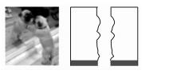
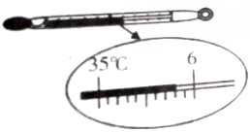
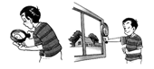
15.如图所示的体温计，此时它的示数为_____℃，如果不甩，它____（选填“能”或“不能”）直接测出高烧病人的体温，读数时_____（选填“可以”或“不可以”）将体温计离开被测人体。
14题图 15题图 16题图

16.如图所示，小勇利用焦距为10cm的放大镜看自己的手指纹时，应将手指放在距放大镜 （填“大于”、“小于”或“等于”）10cm的位置。当他将手臂伸直，用这个放大镜看窗外远处的物体时，他所看到的是倒立的、 （填“放大”、“缩小或“等大”)的实像。
三、计算题（本题共2小题，每小题5分，共10分）
17.长江三峡水库的容量约为3.93×10¹⁰m³，这个水库最多能蓄水多少吨？
18.我国优秀运动员苏炳添在2018年国际田联挑战赛马德里站男子100m决赛中，以9.91s的成绩刷新了黄种人的百米记录。苏炳添的百米平均速度是多少？(小数点后保留两位)
四、综合题（本题共7小题，第19题6分，20题4分，21题4分，22题4分，23题4分，24题4分，25题2分，共28分）
19.（1）画出如图所示入射光线对应的反射光线，并标出反射角的度数。
（2）根据平面镜成像特点，在图中作出物体AB在平面镜MN中所成的像A,B,。
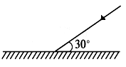
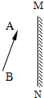
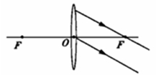
（3）根据图中经透镜折射后的光线画出入射光线。
（1）图 （2） 图 （3）图

20.小明利用如图所示的实验装置,进行“探究光的反射规律”的实验。
（1）使光线以不同角度入射进行实验,测量结果如表格所示。由此可得在反射现象中,反射角 入射角。
（2）将一束光贴着纸板A沿EO射到O点,若将纸板B向前或向后折,目的是探究反射光线与入射光线是否在 内,此时在纸板B上 (选填“能”或“不能”)看到反射光线。
（3）若将一束光贴着纸板B沿FO射到O点,光将沿图中的 方向射出。
实验次数 | 入射角 | 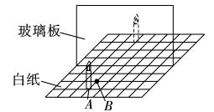  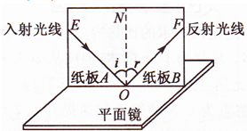  反射角
1 | 30⁰ | 30⁰
2 | 40⁰ | 40⁰
3 | 50⁰ | 50⁰
20题图 21题图

21.小峰在“探究平面镜成像特点”的实验中，如图所示。
（1）现有厚度分别为5mm和2mm的两块玻璃板，应选择 mm厚的玻璃板做实验。
（2）若白纸上每方格长度是5cm，将点燃的蜡烛由A点移至B点，此时它与移动后在玻璃板中所成的像的距离是 cm。
（3）确定像的位置后，用白纸做光屏放在该位置，透过玻璃板观察白纸，看到白纸上有蜡烛A的像，由此小峰认为“平面镜所成的像是实像”，你认为小峰的结论是 。
（4）若实验中将玻璃板水平移动，则像 （选填“向左”“向右”或“不"）移动。
22.如图所示是在“探究水的沸腾时温度变化的特点”活动中使用的实验装置。小丽同学负责的实验小组测量了水在加热过程中温度随时间变化情况,并记录有关数据如下表:
（1）当水沸腾时,观察到烧杯内产生大量气泡并不断上升、大小 (选填“变大”、“变小”、或“不变”)。
时间/min | 0 | 1 | 2 | 3 | 4 | 5 | 6 | 7 | 8 | 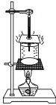  9
温度/℃ | 90 | 92 | 94[来源:学&科&网Z&X&X&K] | 96 | 97 | 98 | 98 | 98 | 98 | 98
（2）在本次实验中,观察到:①水的沸点为 ;②烧杯口有大量的“白气”不断冒出,这些“白气”是_______。
（3）由实验数据可知,当时的气压比标准大气压 。
23.小明想探究凸透镜成像规律.现有两个凸透镜,焦距分别为10cm和20cm。
（1）小明将其中一块凸透镜放在光具座上,当烛焰、凸透镜及光屏的位置如图所示时,恰能在光屏上得到一个清晰的像,则他选择的凸透镜的焦距为 cm。
（2）小明将蜡烛和光屏的位置对换,发现在光屏上仍能成一清晰的像,此时像的性质是倒立、 (选填“放大”或“缩小”)的实像。
（3）当烛焰通过凸透镜在光屏上成一实像时,如果透镜上落上一只小虫,则光屏上所成的像的亮度将 (选填“变亮”或“变暗”或“不变”)。
（4）为了便于观察实验现象,实验的环境应该 (选填“较亮”或“较暗”)为好。

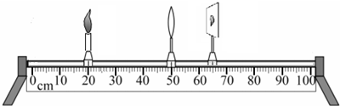
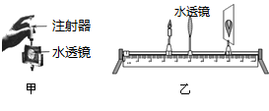

23题图 24题图
24.学完“眼睛和眼镜”的知识后，小明自制了一个水透镜，如图甲所示，利用注射器向水透镜内注水或往外抽水，可以改变水透镜的焦距。小明想利用这个水透镜来研究近视眼的成因。
（1）小明把蜡烛、水透镜和光屏依次放置在光具座上，此时在光屏上成像如图乙所示。要想模拟眼睛的成像情况，小明需要把蜡烛向_____（选填“左”或“右”）移动，并移动光屏得到清晰的倒立、缩小的实像A。
（2）接着小明要想研究近视眼的成因，保持蜡烛和水透镜的位置不动，他要用注射器_____ （选填“向水透镜中注水”或“从水透镜里往外抽水”），然后向_____ 移动光屏，再次在光屏上得到清晰的实像B，则实像B要比实像A_____（选填“大”或“小”）。
25.在没有量筒的情况下，小云只用一架天平就测出了一小块鹅卵石的密度。请你按照小云的思路，将下面的实验步骤补充完整：
（1）用天平测量鹅卵石的质量为m₁。
（2）将鹅卵石用细线系好，放入烧杯中，向烧杯里加满水，用天平称量烧杯、石块、水的总质量为m₂。
（3）____ 。
（4）请你根据小云的实验步骤，写出计算鹅卵石密度的表达式：ρ_{石}＝ 。


长春外国语学校2018-2019学年第一学期期末考试初二年级
物理试卷答案

1到10BBACD CDCCB
11、振动 不能
12、下方 小
13、0.16
14、不变 2
15、35.8 能 可以
16、小于 缩小
17、18、19略
20、等于 同一平面 OE
21、2 20 错误 不
22、变大 98℃ 小水珠
23、10 放大 变暗 较暗
24、左 向水透镜中注水 左 小
25、取出鹅卵石，将烧杯倒满水，用天平测量烧杯和水的总质量为m₃
m₁ρ_{水}/m₁＋m₃－m₂

